Spotkanie organizacyjno–informacyjne dla rodziców uczniów wyjeżdżających na staż zagraniczny

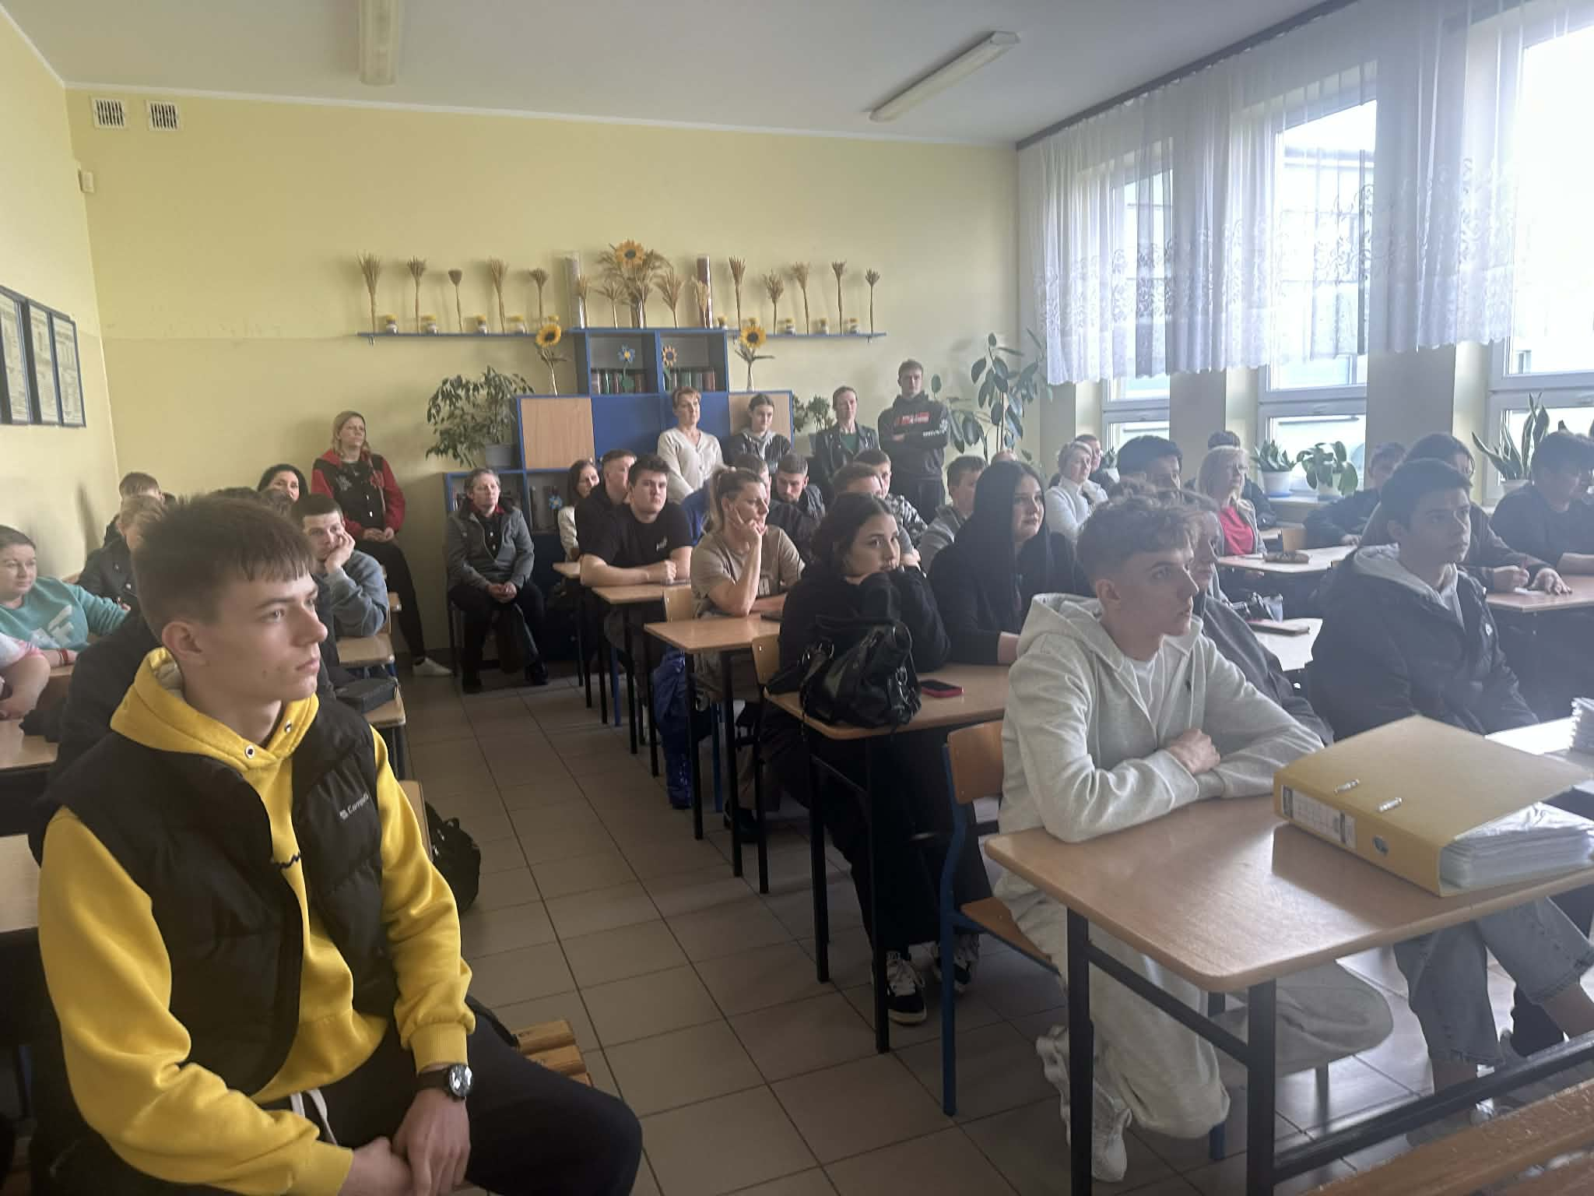

W dniu 17 kwietnia 2026 roku r. w Centrum Kształcenia Zawodowego w Wysokiem Mazowieckiem odbyło się spotkanie organizacyjno–informacyjne dla rodziców uczniów zakwalifikowanych do udziału w zagranicznej mobilności zawodowej w ramach Akredytowanego Projektu współfinansowanego przez Komisję Europejską w Programie Erasmus+.
W zebraniu uczestniczyli rodzice uczniów klas II i III Technikum oraz klasy III Branżowej Szkoły I Stopnia, którzy w maju 2026 roku wyjadą na trzytygodniowy staż zawodowy do Budapesztu i Barcelony. Spotkanie poprowadzili koordynatorzy projektu – Pan Sebastian Tyszko oraz Pani Wanda Gardyszewska.
Podczas spotkania szczegółowo omówiono główne założenia i cele programu Erasmus+, podkreślając jego znaczenie dla rozwoju kompetencji zawodowych, językowych i społecznych uczniów. Przedstawiono harmonogram mobilności, zasady organizacji podróży, ubezpieczenia, opieki nad uczniami oraz kwestie związane z bezpieczeństwem podczas pobytu za granicą.
Rodzice zostali zapoznani z charakterystyką miejsc odbywania praktyk zawodowych, profilem przedsiębiorstw przyjmujących uczniów na staż oraz zakresem obowiązków, jakie będą realizować uczestnicy mobilności. Szczegółowo omówiono także warunki zakwaterowania, wyżywienia oraz organizację czasu wolnego. Przedstawiono podstawowe informacje o miastach goszczących uczniów, ich specyfice kulturowej oraz najważniejszych zasadach obowiązujących podczas pobytu.
Istotnym elementem spotkania było podpisanie umów pomiędzy instytucją wysyłającą a uczestnikami mobilności (za pośrednictwem rodziców/opiekunów prawnych). Dokumenty zawierają wszystkie niezbędne informacje dotyczące praw i obowiązków uczestników, zasad realizacji stażu, kwestii finansowych oraz regulacji prawnych związanych z projektem.
Omówiono również kwestie dyscypliny pracy, odpowiedzialności oraz właściwego zachowania zarówno w miejscach odbywania stażu, jak i poza nimi. Podkreślono, że uczniowie reprezentują szkołę oraz kraj, dlatego szczególnie ważne jest przestrzeganie zasad współżycia społecznego i regulaminu projektu.
Na zakończenie rodzice mieli możliwość zadawania pytań dotyczących organizacji wyjazdu, przebiegu praktyk, sposobów kontaktu z opiekunami i uczniami podczas pobytu za granicą oraz bieżącego przepływu informacji. Spotkanie przebiegło w rzeczowej i życzliwej atmosferze, a rodzice wyrazili zainteresowanie oraz pozytywne nastawienie do udziału swoich dzieci w projekcie.

